Константинос Кавафис

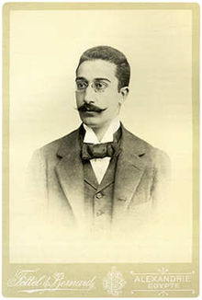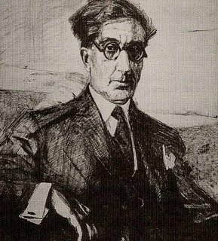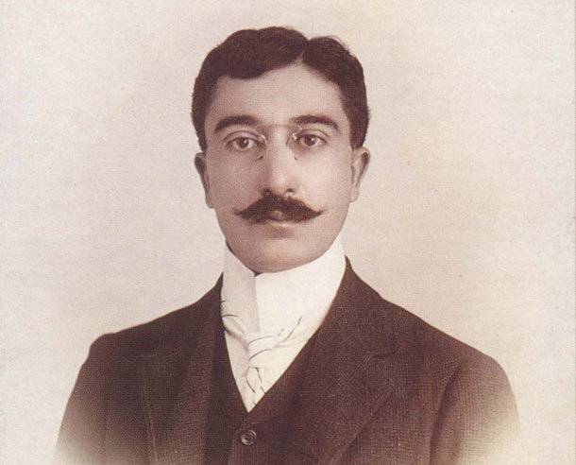

Константинос Кавафис (греч. Κωνσταντίνος Π. Καβάφης, 29 апреля 1863, Александрия, Египет, протекторат Великобритании — 29 апреля 1933, там же) — поэт из Александрии, широко признанный величайшим из всех, писавших на новогреческом языке. При жизни опубликовал 154 стихотворения. Большая часть стихотворного наследия была создана Кавафисом, когда ему было уже за сорок.

Биография

Родился в семье греческих выходцев из Константинополя, отец — процветающий торговец. После его смерти семья в 1870—1877 годах жила в Англии, затем Кавафис некоторое время жил в Константинополе, Франции, Англии, с 1875 года до кончины — в Александрии. Семья разорилась. Кавафис занимался журналистикой, служил чиновником в министерстве. С 1891 года публиковал стихи лишь для узкого круга александрийских друзей. После 1903 года, когда известный греческий писатель Г. Ксенопулос напечатал о нём в афинском журнале статью «Поэт», Кавафис получил некоторую известность в литературных кругах Греции, издал две книжечки «Стихотворений» в 1904 и1910 годах, но оставался в стороне от тогдашнего словесного канона и лишь после смерти был признан величайшим поэтомновогреческого языка.

Творчество

Его поэзия — за исключением любовной лирики — подчеркнуто внесубъективна: это монологи или сценки из истории эллинистического мира на пересечении христианства и язычества, при встрече Востока и Запада, написанные лапидарно-простым языком с вкраплениями архаизмов и современной лексики. В немалой степени мировой славе Кавафиса способствовала публикация английских переводов его лирики Эдвардом Морганом Форстером в журнале «Атенеум» (1919), а позднее Т. С. Элиотом в журнале «The Criterion», которые повлияли на поэзию У. Х. Одена, Луиса Сернуды, Ч. Милоша,И. А. Бродского, других крупных мастеров середины и второй половины XX века. Фигура и стихи Кавафиса — важный сквозной мотив романной тетралогии Лоренса Даррелла«Александрийский квартет». Греческий композитор Димитрис Митропулос написал «10 инвенций на стихи К. П. Кавафиса». О поэте снят биографический фильм Я. Смарагдиса (1996).

Г. Г. Шмаков перевёл на русский язык несколько стихотворений Кавафиса; И. Бродский считал эти переводы непревзойдёнными[2]. Среди других переводчиков Кавафиса на русский язык — С. Б. Ильинская, Юнна Мориц, Е. Б. Смагина, Е. М. Солонович, И. И. Ковалёва, А. Л. Величанский.

Русская библиография

- Кавафис, К. Лирика / Сост., вступ. ст., и примеч. С. Б. Ильинской. — М.: Художественная литература, 1984.
- Кавафис, К. Стихотворения / Пер. с новогреч. М. Сиркель; послесл. А. Кутулас. — Таллин: Ээсти раамат, 1989.
- Русская Кавафиана / В 3-х ч.; сост. С. Б. Ильинская. — М.: ОГИ, 2000.
- Кавафис, К. Проза. М.: Журнал «Итака»; журнал «Комментарии», 2003.
- Кавафис, К. Полное собрание стихотворений / Пер. с греч. — М.: ОГИ, 2011. — 504 с.

Литература о К. Кавафисе
- Liddell R. Cavafy: A Critical Biography. London: Gerald Duckworth & Co., 1974.
- Keeley E. Cavafy’s Alexandria: Study of a Myth in Progress. Cambridge: Harvard UP, 1976.
- The Mind and Art of C.P. Cavafy/ Denise Harvey, ed. Athens: Denise Harvey and Co., 1983.
- Jusdanis G. The Poetics of Cavafy. Princeton: Princeton UP, 1987.
- Rekonstruktionen lebendiger Vergangenheit : Projektionen ins dritte Jahrtausend / Hrsg. von H.-D. Blume und C. Lienau. Münster: Lienau, 2004.
- Ильинская, С. Б. Константинос Кавафис: На пути к реализму в поэзии XX в. — М.: Художественная литература, 1984.
- Портрет в зеркалах: Кавафис // Иностранная литература. — 1995. — № 12.
- Бродский, И. Песнь маятника // Он же. Письмо Горацию. — М.: Наш дом; L’Age d’Homme, 1998. — C. XVII—XXXIV.
- Русская Кавафиана. М.: ОГИ, 2000.
- Юрсенар, М. Критический очерк о Константине Кавафисе // Она же. Избранные сочинения. Т. III. — СПб: Изд-во Ивана Лимбаха, 2004. — C. 143—185.
- Ковалева И. И. В мастерской Кавафиса и другие очерки поэтики греческого модернизма. М.: Изд-во Моск. ун-та, 2006.
http://ru.wikipedia.org/wiki/%CA%E0%E2%E0%F4%E8%F1,_%CA%EE%ED%F1%F2%E0%ED%F2%E8%ED%EE%F1
http://www.people.su/47032

